**כללי:**טנדי הינה אפליקציית צ'אט כאשר גילוי השותפים לשיחה נעשה ב-bluetooth.  
למשתמשים יהיה פרופיל קבוע (מזוהה עם המכשיר) ופרטי, ופרופיל משתנה פומבי אשר המשתמש יוכל לשנות בכל רגע נתון.

**הרעיון:**מהות האפליקציה היא לקשר בין אנשים שקרובים פיזית, מבלי הפחד שכרוך בלהיחשף.  
משתמשים יוכלו לבחור לחשוף פרטים אמיתיים בלחיצת כפתור לאחר אישור בקשות שיחה.

**פרטים טכניים:**טנדי כוללת אפליקציות אייפון ואנדרואיד זהות, ניהול המידע והמשתמשים הוא דרך פיירבייס, ושליחת הודעות מרוחקות יעשו דרך שרת push.  
פרטי חשבונות טנדי נמצאים במסמך 'טנדי – מידע'.  
האפליקציה תתאים לשפות עברית ואנגלית.

**מושגים:**

**מחובר** – המשתמש נרשם והתחבר למערכת (מימוש של פיירבייס, בבדיקה פשוטה)  
**פרופיל פומבי** – הפרופיל אותו המשתמש ממלא ואותו רואים אנשים במסך 'גלה סביבך'  
**פרופיל פרטי** – כתובת אימייל וסיסמה, או חיבור דרך פייסבוק, טלפון (?) אותם המשתמשים לא רואים, אלא אם כן המשתמש שיתף פרטים אלה בעצמו.

**מסכי האפילקציה:**

**מסכי כניסה, הרשמה והתחברות לחשבון קיים** בפתיחת האפליקציה, כאשר המשתמש אינו מחובר,   
יופיעו מסכי הפתיחה הבאים, כאשר מעבר מאחד לאחד מתבצע בגרירה.

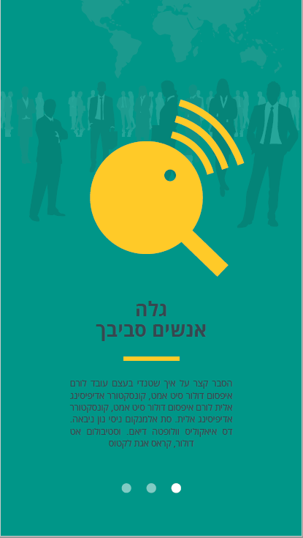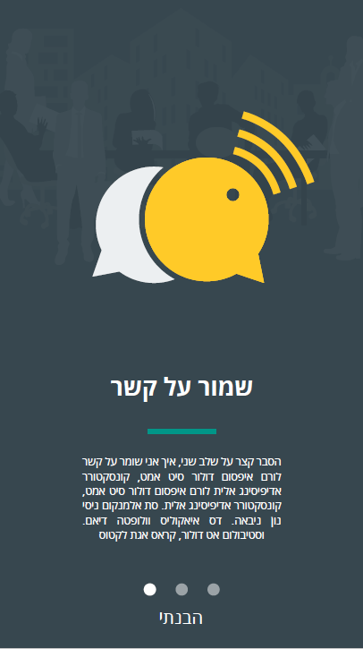

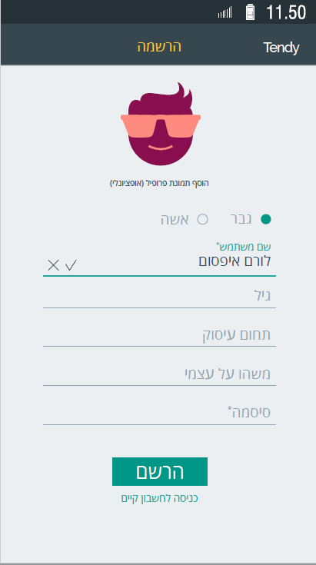

בלחיצה על 'הבנתי' האפליקציה  
תעבור למסך הרשמה/התחברות   
לפרופיל האישי.

**בניגוד לתמונה המצורפת**, בדף זה   
יוזנו כתובת אימייל וסיסמה,  
ואפשרות התחברות עם פייסבוק.

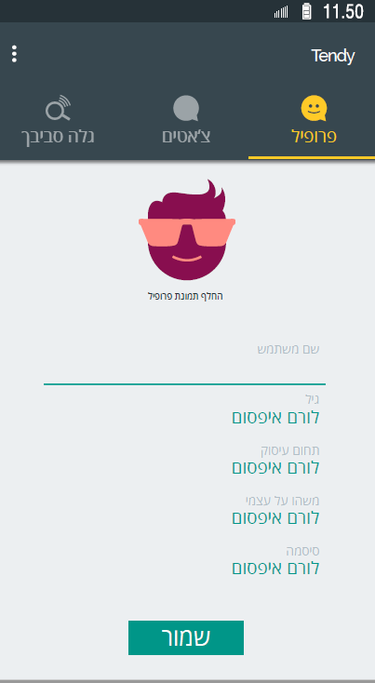**פרופיל**

אם אין פרופיל פומבי למשתמש,   
המסך הראשון שהוא יראה הוא   
מסך עריכת הפרופיל.

ללא פרופיל המשתמש לא יוכל להזמין   
אנשים לצ'וטט.

**בדף הפרופיל אין צורך בסיסמה.**  
שם ומין בלבד הם שדות חובה.

בלחיצה על תמונת הפרופיל  
יתאפשר למשתמש לבחור   
תמונה מהגלריה, או תמונת   
אוואטר (מתוך גלריה של אוואטרים).

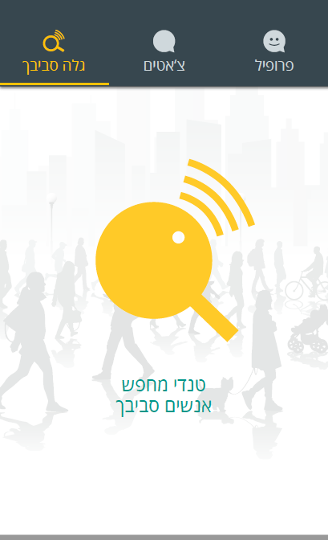

**גלה סביבך**

במסך זה יופיעו כל המשתמשים  
של טנדי הנמצאים במרחק Bluetooth  
ומצבם גלוי.

כאשר אין אף אחד בסביבה תופיע אנימציה  
המצורפת למשאבי הפרויקט.

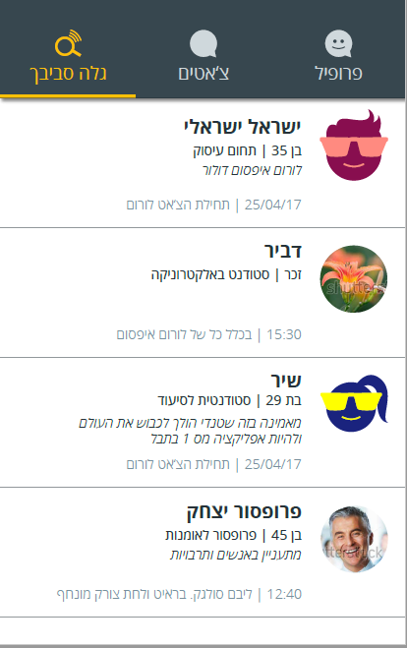

כאשר ישנם אנשים בסביבה   
שניתן להתחבר אליהם, יופיעו  
פרטי הפרופיל שלהם,  
בדומה לדוגמה המצורפת כאן.

התאריך / שעה המופיעה למטה הינה התאריך   
האחרון בו המשתמש היה מחובר**.**

אנשים יופיעו ברשימה כל עוד הם נמצאים בטווח ה-Bluetooth ועד ל-5 דקות אחרי שהתרחקו מהטווח.

המשתמש יכול לשלוח הודעות לכל מי שגלוי.  
ההודעה הראשונה תופיע אצל המשתמש המקבל  
כבקשה לצ'יטוט, עם כפתור אישור, כמו בתמונה  
למטה.

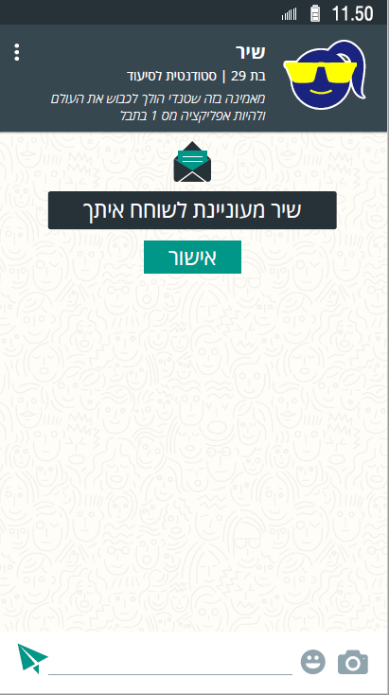

בלחיצה על כפתור ה"אישור" המשתמשים יוכלו לדבר.   
ברגע שנשלחת ההודעה הראשונה המשתמש יוסר מרשימת ה'גלה סביבך', ויופיע ברשימת ה'צאטים'.

לשיחה יש זמן חיים של שעה (ניתן לשנות במערכת) בו ניתן לאשר את המשוחח ולבטל את הספירה, שבסופה הצ'אט נעלם.

משך הזמן מתחיל כאשר ההודעה הראשונה נשלחת.

**צ'אטים**

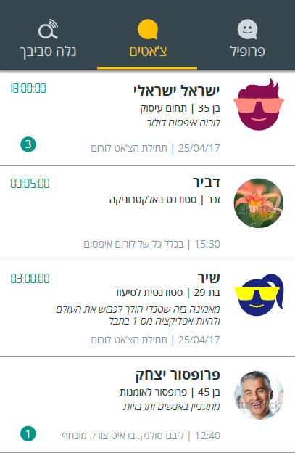  
  
במסך הצ'אטים תופענה  
השיחות של המשתמש.

כאשר משתמש מוזמן, תופיע ההזמנה כתא ברשימה  
עם הפרופיל שלו, ולידה שעון עצר   
המורה על כמה זמן נשאר למשתמש  
לקבל את ההזמנה.  
לאחר הזמנה יש למשתמש שעה לקבל את ההזמנה, ולאחר מכן היא נמחקת.

כאשר התקבל אישור, יופיע המשתמש, ולידו מספר ההודעות שלא נקראו בעיגול ירוק וקטן.

**כאשר חברי הצ'אט ישנו את הפרופיל הציבורי שלהם, שיחות קיימות ימשיכו   
להראות את פרטי הפרופיל (הראשון) שאיתו יצרו את הקשר.**

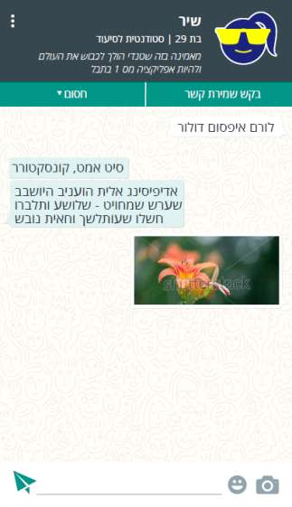

**בחלקו העליון של מסך הצ'אט (המוצג למטה),  
יתווסף אייקון "הפרופיל שלי" ובלחיצה עליו יפתח חלון קטן שבו יופיעו פרטי הפרופיל שלי כפי שמוצג לבר שיחתי**

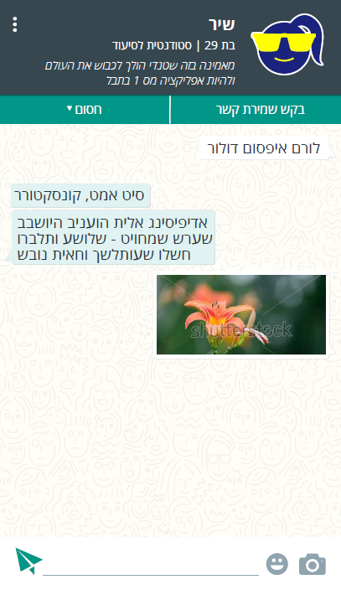

דף הצ'אט עצמו יראה כמו בדוגמה.  
ניתן להעביר תמונות בצ'אט.

**לא ניתן להעביר סרטים, קבצים מסוג אחר,  
או כל דבר אחר, מלבד טקסט תמונות ומיקום.**

כפתור 'בקש שמירת קשר' יופיע במקביל לשעון העצר, ובלחיצה עליו בתוך הזמן הקצוב יהפכו המשתמשים לחברים קבועים, ויוכלו להתכתב באופן קבוע.

בלחיצה על כפתור 'חשיפת פרטים' (שאינו בתמונה)  
ישותפו פרטי ההתקשרות האמתיים של המשתמש,  
ובהם אימייל ומספר טלפון (אם הוזן).

חסימה תחסום את המשתמש, בכל פרופיל שהוא,  
לא רק את הפרופיל הזה.

**נוטיפיקציות**

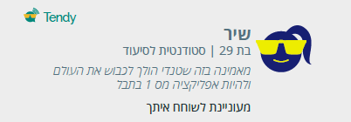ברגע שהמערכת מזהה אנשים סביב המשתמש תשלח הודעה מתאימה, כגון שיר נמצאת בסביבתך, או המערכת מזהה 5 אנשים סביבך, כמו כן כאשר המשתמש מקבל הודעה ממשתמש  
אחר תופיע נוטיפיקציה.

**נוספים**

מסך עריכת פרופיל פרטי.   
הודעות הפוש עבור הזמנות צ'אט יראו כך:   
**\*בכפוף למה שמתאפשר בכל סוגי המכשירים השונים.**